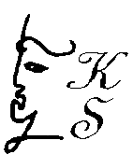
Umělecká agentura Karel Smolka

OPAVSKÁ UMĚLECKÁ AGENTURA KAREL SMOLKA , Vás zve na představení s názvem
se srdcem na dlani
... už deset let

ČÍŠE PLNÁ OPERETY
Nabízíme Vám shlédnutí
svátečního jubilejního pořadu - to nejlepší z minulých představení,
které se odehraje ve scénických dekoracích
a kostýmech, kde veselé texty a vyprávění spojují
protančené melodie ze známých operet – Veselá vdova,
My Fair Lady, Ostrov milování, Divotvorný hrnec,
Pepina, Děvčátko s kolonie, Čardášová princezna a další.

Karel Smolka
sólista opery a operety Slezského divadla v Opavě

KULTURNÍ DŮM LUDÉŘOV

16.11.2019 v 17.00 hod.

svoz autobusem, vstupné 70,-Kč

